3-3具特色之落實防災教育作為
活動名稱 | 教室布置競賽（防災） | 活動日期、時間 | 113年9月15日
活動地點 | 班級教室 | 參加人次 | 各班學生
活動照片
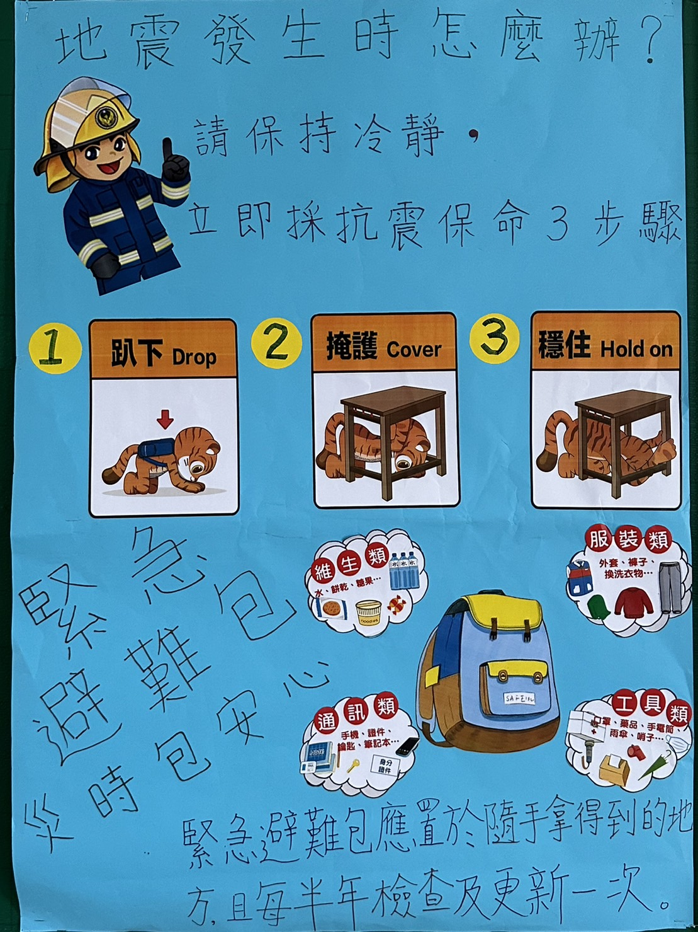
照片說明： 防災主題教室布置

活動名稱 | 防溺宣導 | 活動日期、時間 | 112年9月2日
活動地點 | 游泳池 | 參加人次 | 學生45人
活動照片
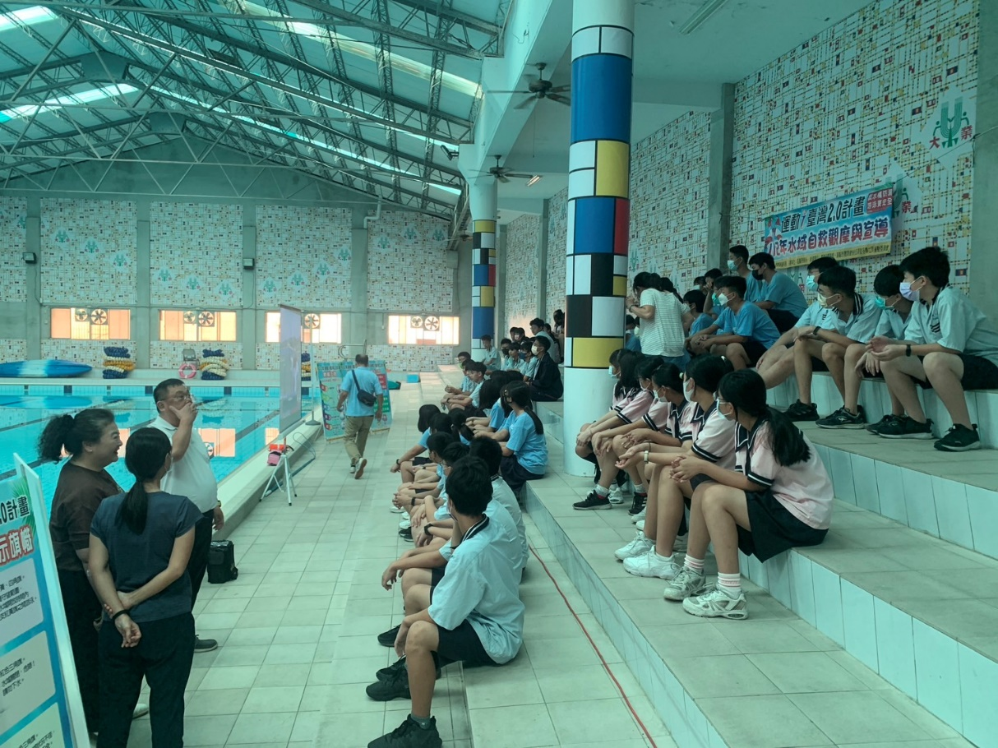
照片說明： 防溺宣導

學習單
三年____班 座號：_____號 姓名：________________
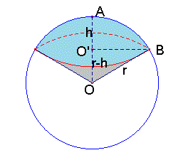
題目：若P波波速約6.5公里／秒、
S波波速約3.5公里／秒、
地球半徑為約6300公里、
觸口到嘉義市大業國中之距離約20公里

問題一：觸口(A點)發生地震，震央離地面22.75公里，若以P波傳遞，試問觸口之居民幾秒後，可以感覺到地震？
【解題說明】

問題二：觸口(A點)發生地震，嘉義市大業國中(B點)，A、B之直線距離為20公里，若以S波傳遞，試問大業國中之師生幾秒後，可以感覺到地震？
【解題說明】

執行成果：
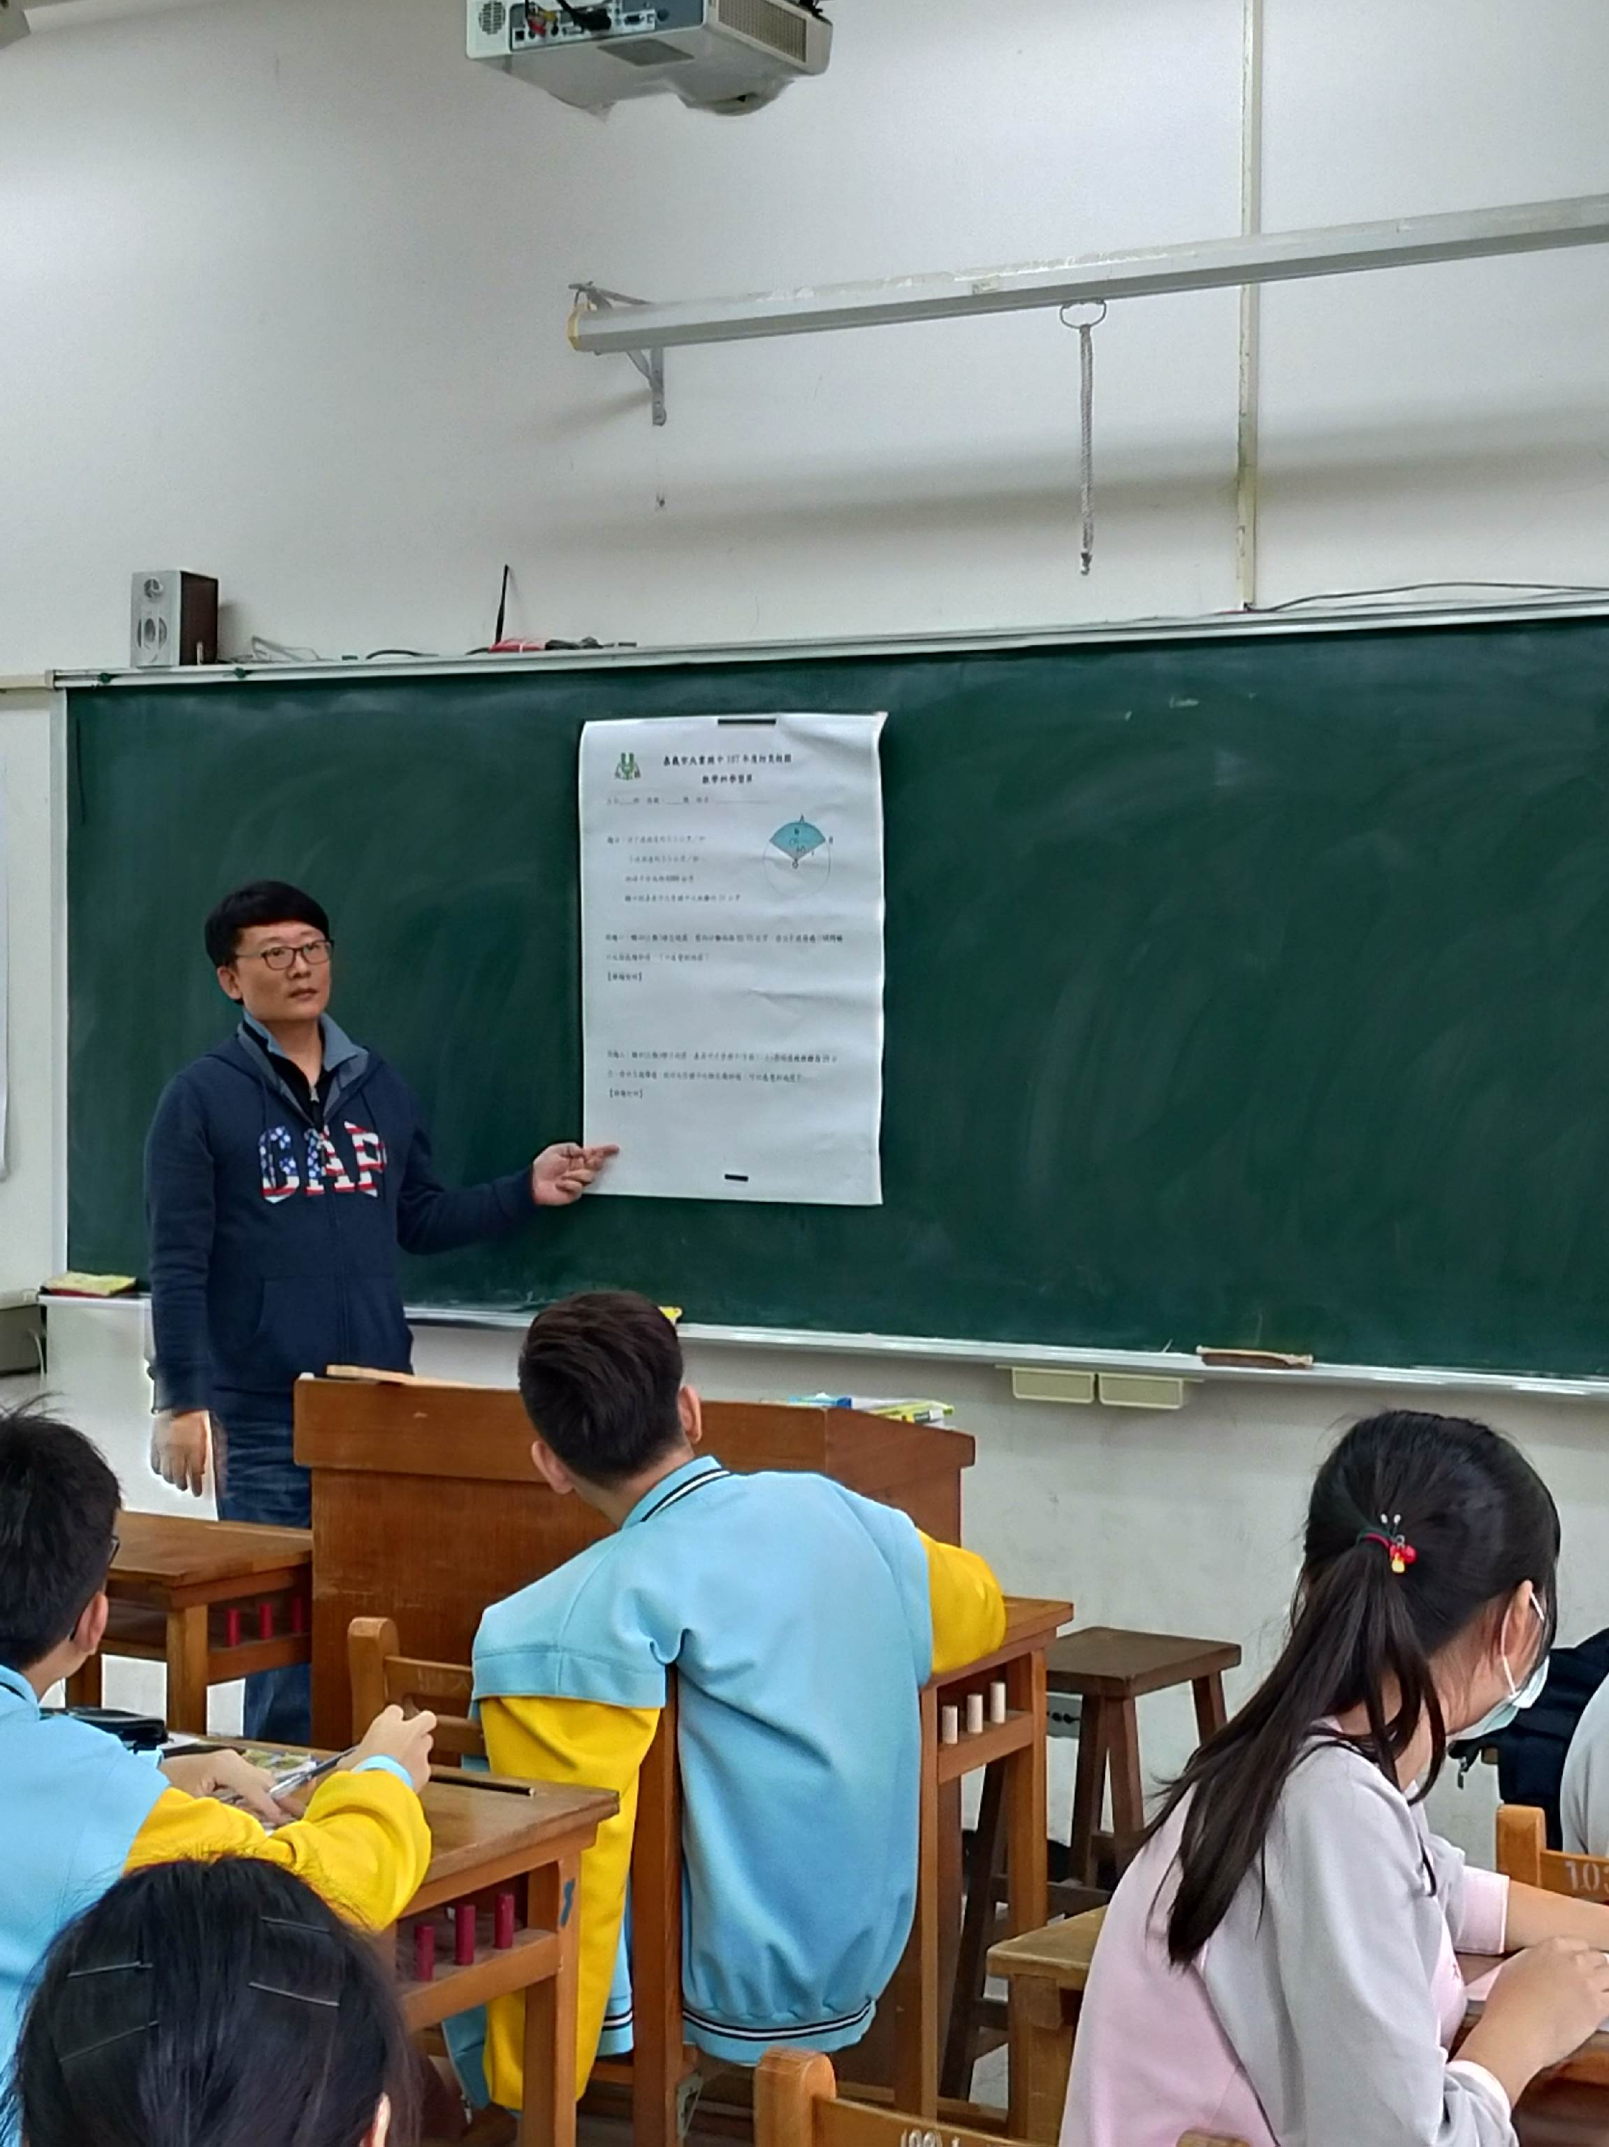
圖片說明：說明截圓半徑、速率、P波、S波
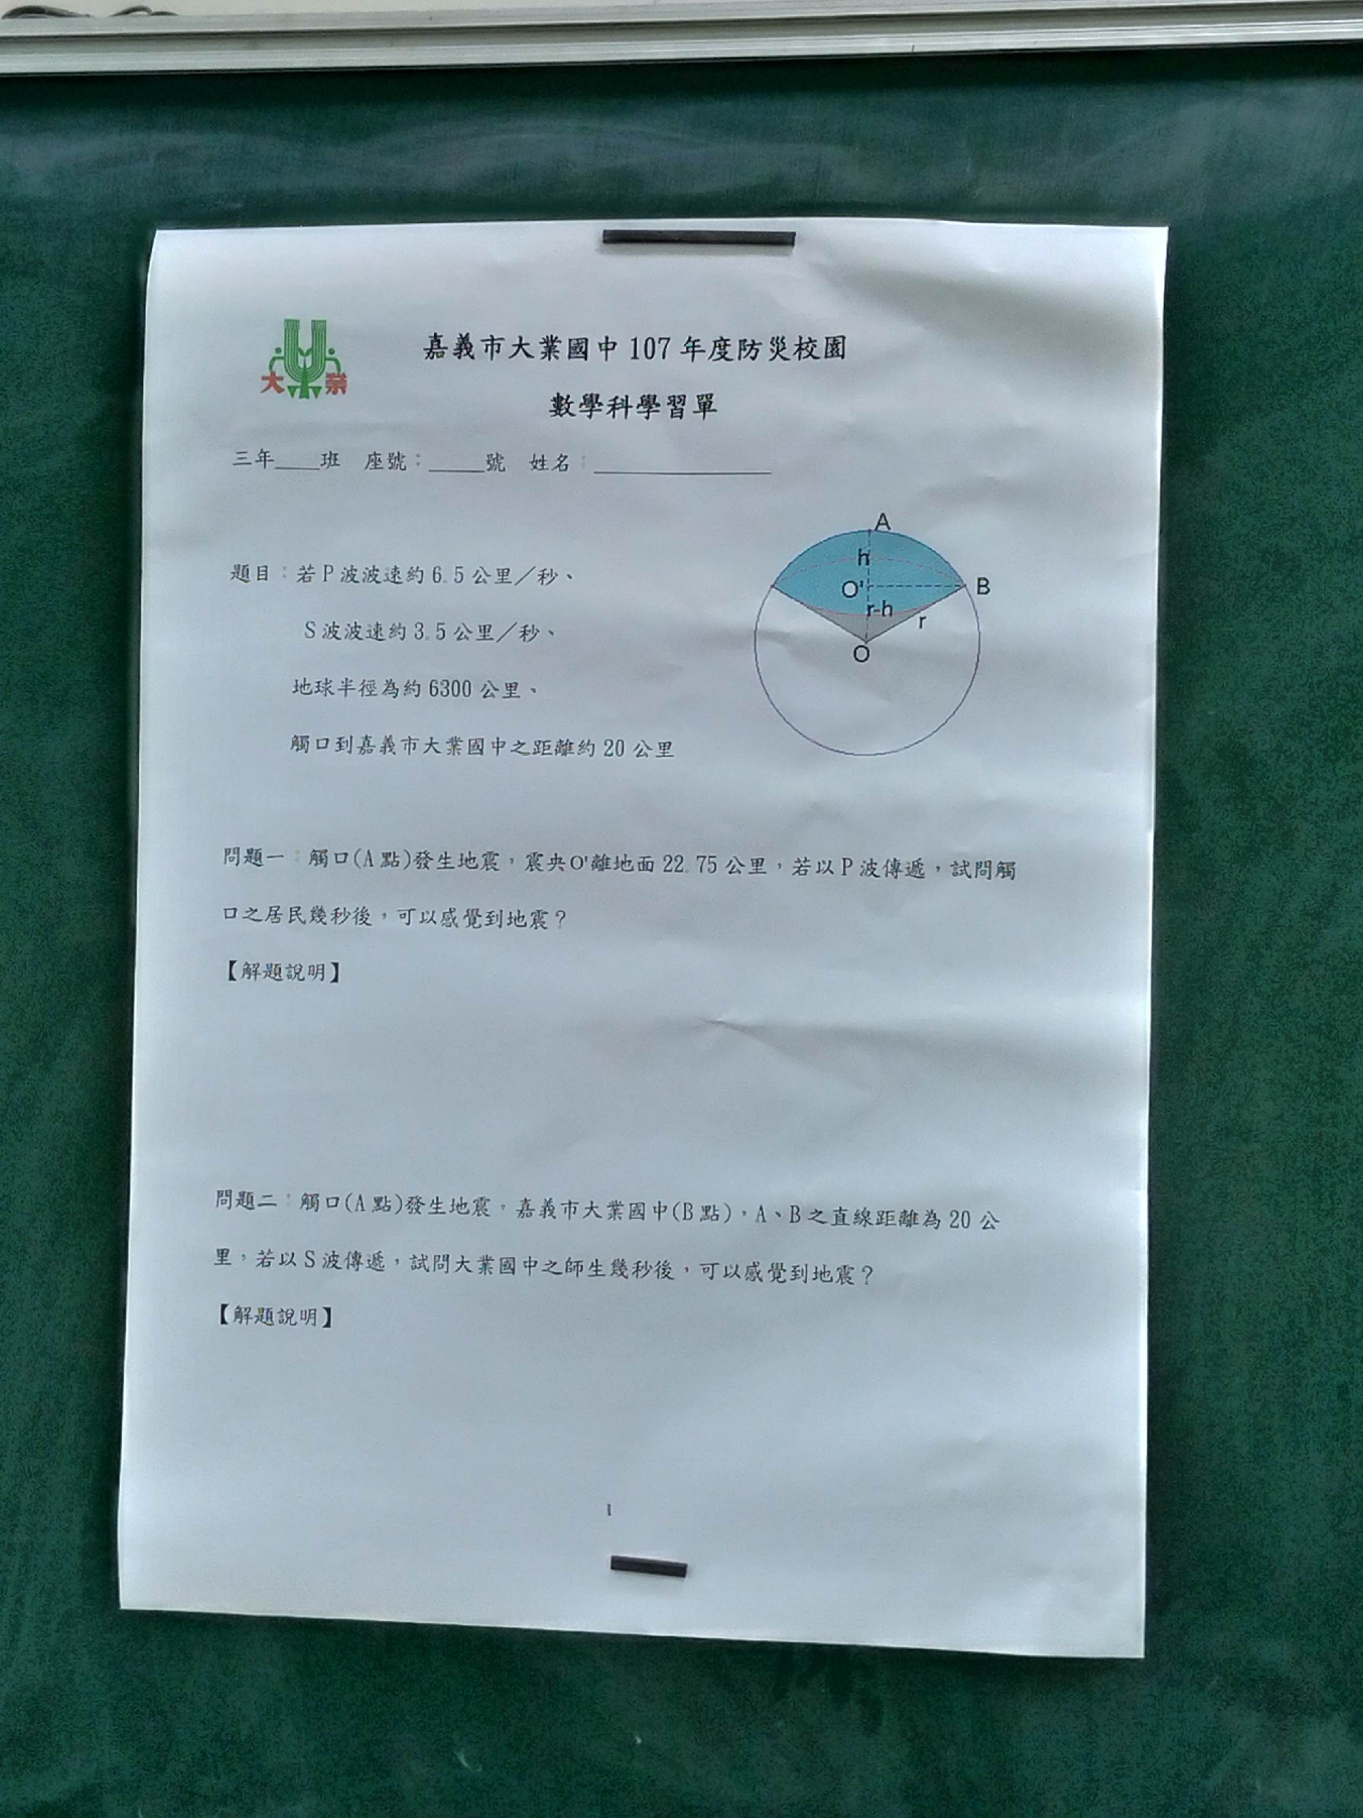
圖片說明：學習單讓學生練習

